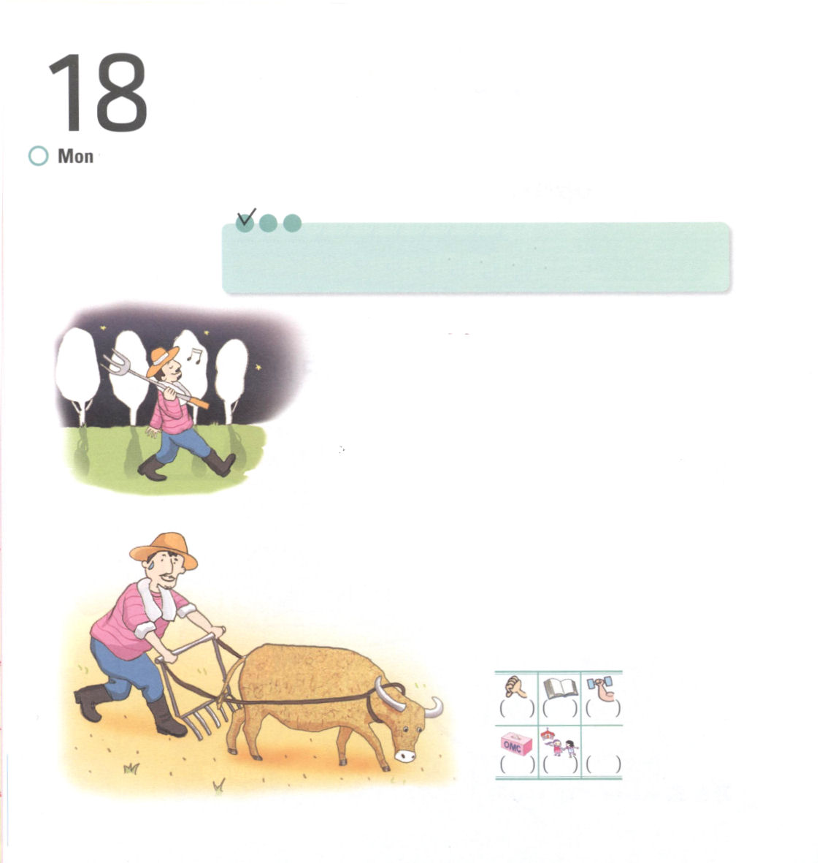

月曜日

定刻祈りに成功したらチェックしよう
Ⅱテモテ2:6
労苦した農夫こそ、まず第一に収穫の分け前にあずかるべきです。 Remnant教師講習会3講/ 2010.6.10

まじめで、よくはたらく農夫は、朝早くから起きます。畑を耕して田をほり、種をまいて、水路も作ります。台風が吹いたり、害虫がいるときは、祈る心でていねいに穀物を育てます。それで、農夫はだれよりも先に穀物を食べる喜びとやりがいを味わうことができます。
農夫の小さな苦労で大きい実がみのるように、レムナントのとうとい献身に、多くのたましいいのちを得ます。私たちが行く所ごとに、すべての問題の解決者であるキリストを伝えるとき神の国がのぞみます。

神様はこの世を祈りで作りあげておられる－E.M.パウンズ
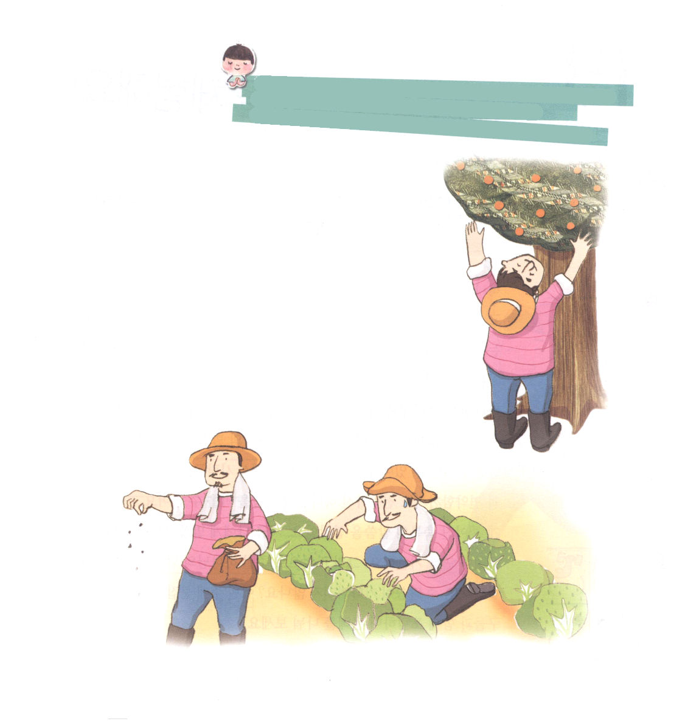
神様の恵みを受けて、福音を愛して、霊的に目ざめる伝道者になります。
私と家庭と学校と教会と地域と国と全世界を生かす伝道者の生活に
みちびいてくださるイエス・キリストのお名前によってお祈りします。アーメン。
祈る時間を失ったら、もうこれ以上祈ることはできないーウォッチマン・ニー
友だちをむりやりに教会に連れて来ることはまことの伝道ではありません。本当の伝道は、私とともにおられる神様を友だちが分かるようにすることです。神様が私たちとともにおられ、世界を生かすレムナントとして祝福されることをさとるようにすることが正しい伝道です。
今から伝道の祝福を味わう福音エリートとして少しずつ準備していきましょう。

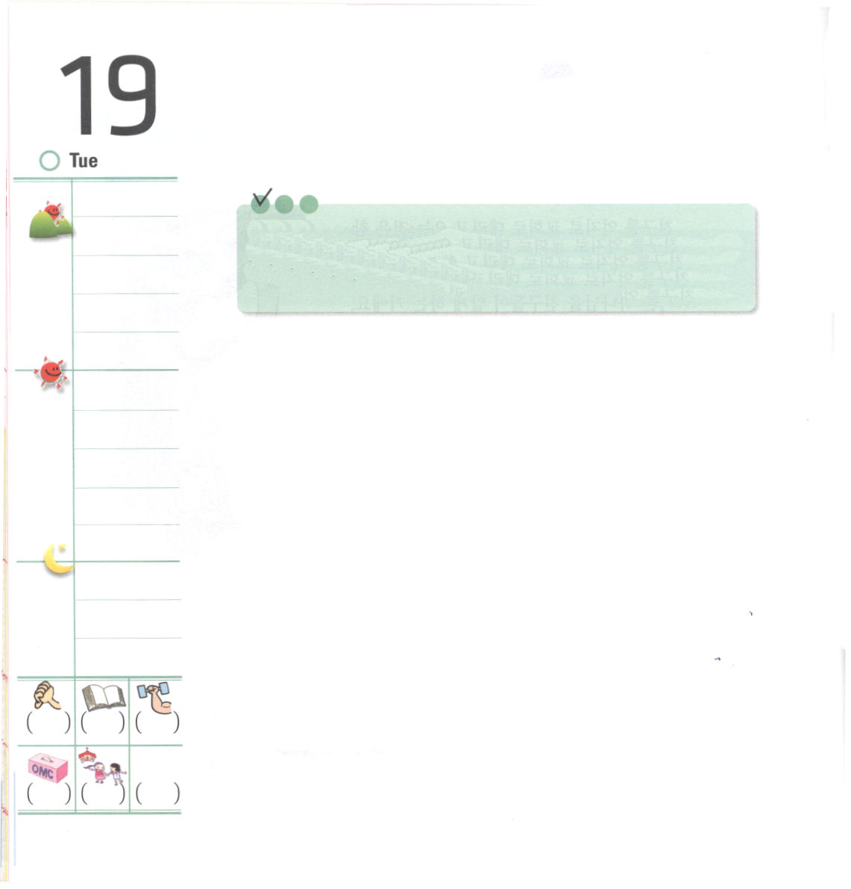

火曜日
定刻祈りに成功したらチェックしよう

ヘブル4:12 神のことばは生きていて、力があり、両刃の剣よりも鋭く、たましいと霊、関節と骨髄の分かれ目さえも刺し通し、心のいろいろな考えやはかりごとを判別することができます。

産業宣教メッセージ/ 2010.6.12

神様のみことばに聞き従う者が現場でも成功します。どんなにかしこくて、学んだことが多くても、神様のみことばが分からないとか、むしするなら、結局、失敗する生活をおくるようになります。毎週、礼拝をささげて教会にかようのですが、みことばと関係ない生活をしていたら、まちがった信仰生活をするしかありません。
神様は私たちに約束して、そのみことばを成就させる方法でこの世を治めておられます。それで、生きていらっしゃる神様のみことばをにぎって体験すれば、いつも勝利することができます。敵であるサタンや、世の中の人々、あるいは、私の足りなさとか弱さまでも全能な神様のみことばをじゃますることはできません。すでに私にあたえられた祝福のみことばをにぎりましょう。今、私に語られる神様の御声に耳をかたむけましょう。そして、これからあたえられる神様のみことばも期待しましょう。もう来週のみことばが待ち遠しくないですか。今週ににぎったみことばから友だちといっしょにフォーラムして恵みを分かちあってみましょう。

待つことを休まない祈りは、おわりに感謝と賛美で実を結ぶようになる － ジョージ・ミュラー
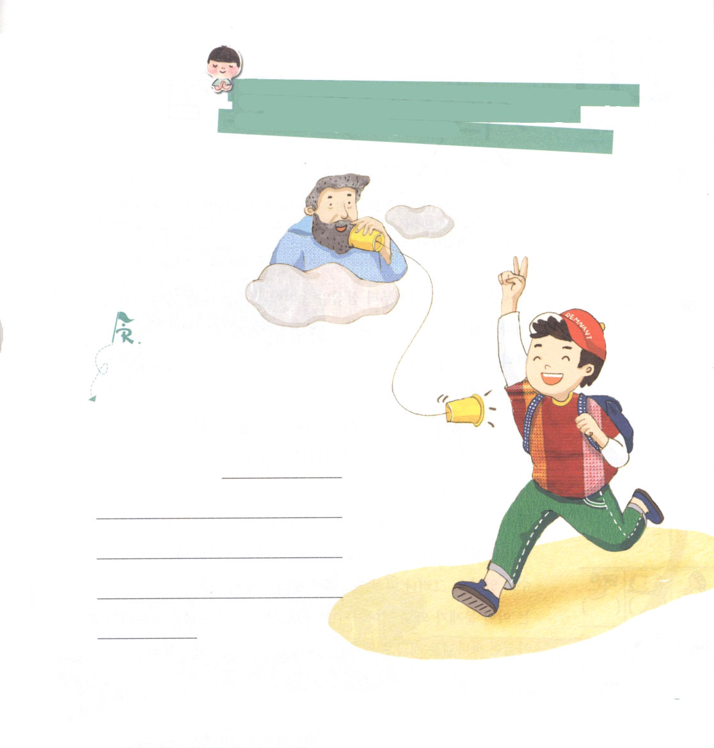

私に問題がくるときや、大きな答えがくるとき、そして、多くの失敗と成功の中で、いつも神様のみことばをにぎることができる知恵をください。みことばで答えてくださるイエス・キリストのお名前によってお祈りします。アーメン。

みことばを下に書こう。
いつもどんな状況でもささげることができる祈りを学ぼう－クィヨン
＜ヘブル人への手紙4章12節のみことば＞

神のことばは

判別することができます

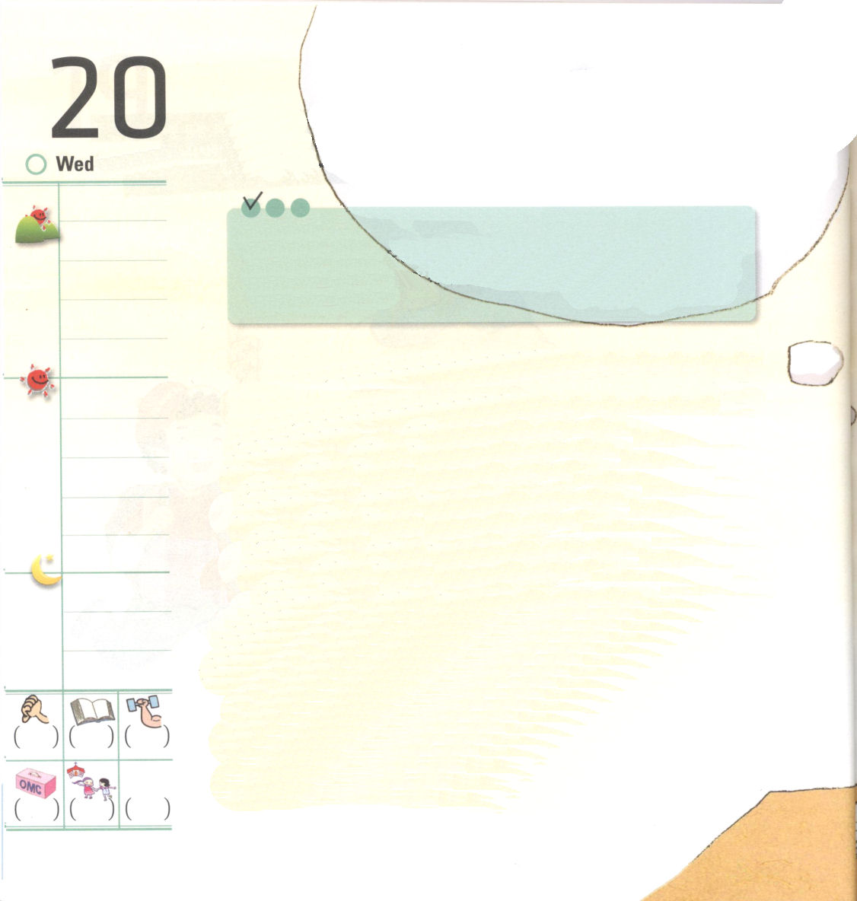
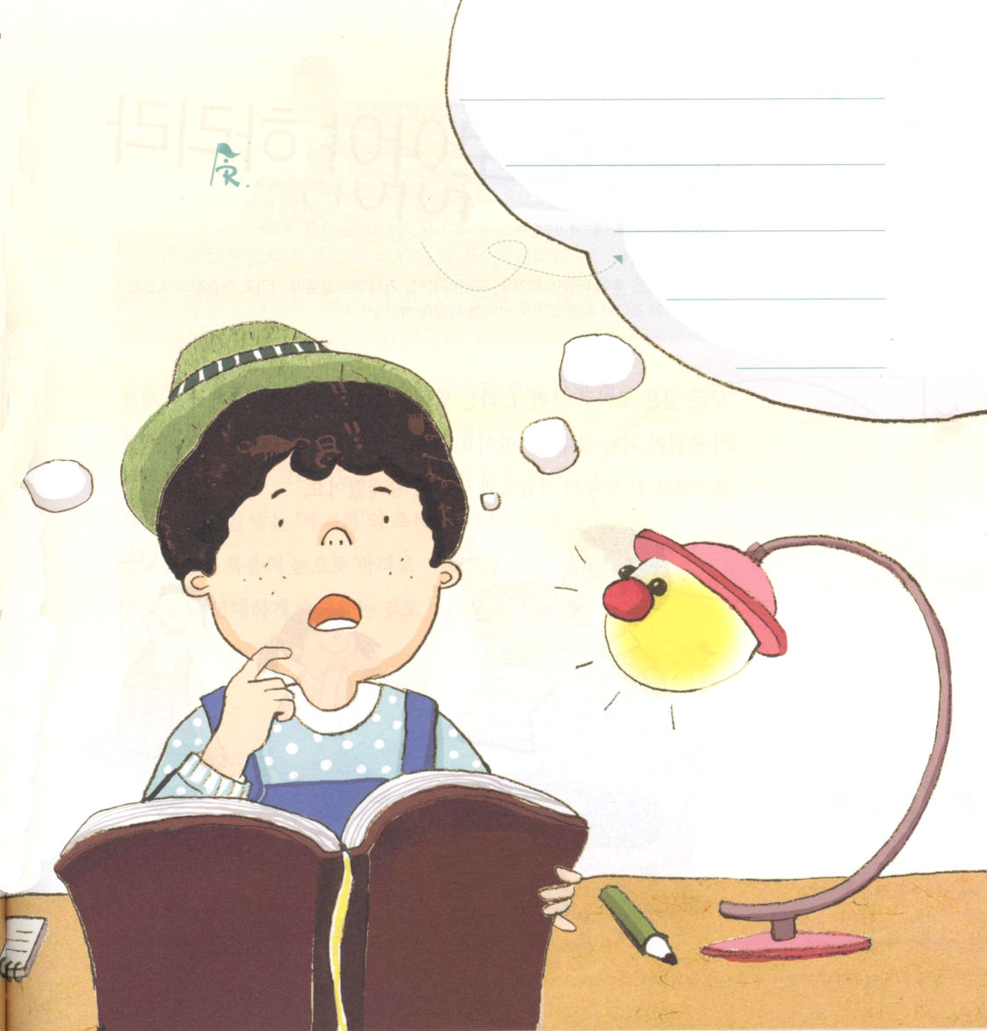

水曜日
定刻祈りに成功したらチェックしよう
ダニエル6:10 ダニエルは、その文書の署名がされたことを知って自分の家に帰った。－彼の屋上の部屋の窓はエルサレムに向かってあいていた。－彼は、いつものように、日に三度、ひざまずき、彼の神の前に祈り、感謝していた。

Remnant伝道学231講/ 2010.6.12

「ダリヨス王さま、これから三十日間は、だれでも王さま以外のどんな神に人にも、なにかを求めれば獅子の穴に投げこむようにしてください」ダニエルをねたんだ総理たちと高官たちによって、ダニエルは獅子の穴に投げこまれるようになりました。しかし、ダニエルは調書に王が署名したことを分かっても、家に帰ってエルサレムにむかった窓を開けて、前にしていたとおりに、一日三度ずつひざまずいて神様に感謝の祈りをささげました。どうして、ダニエルは死の危機の前でも揺れずに勝利することができたのでしょうか。ふだんに定刻祈りをとおして霊的な力を得なければなりません。神様をはなれたこの世の中は、サタンが王の役をしています。それで、むずかしいことや、危機に会うこともあります。しかし、毎日、みことばと祈りと伝道の祝福を味わうレムナントならば、問題が来てもたおれません。獅子の口をふさいでダニエルを守ってくださった神様は、今もまったく同じ力で私を守って保護すると言われています。

信仰があるのに祈らないとは、考えられないーA.W.トーザー

きょうの私の定刻の祈りの課題を
書いてみよう

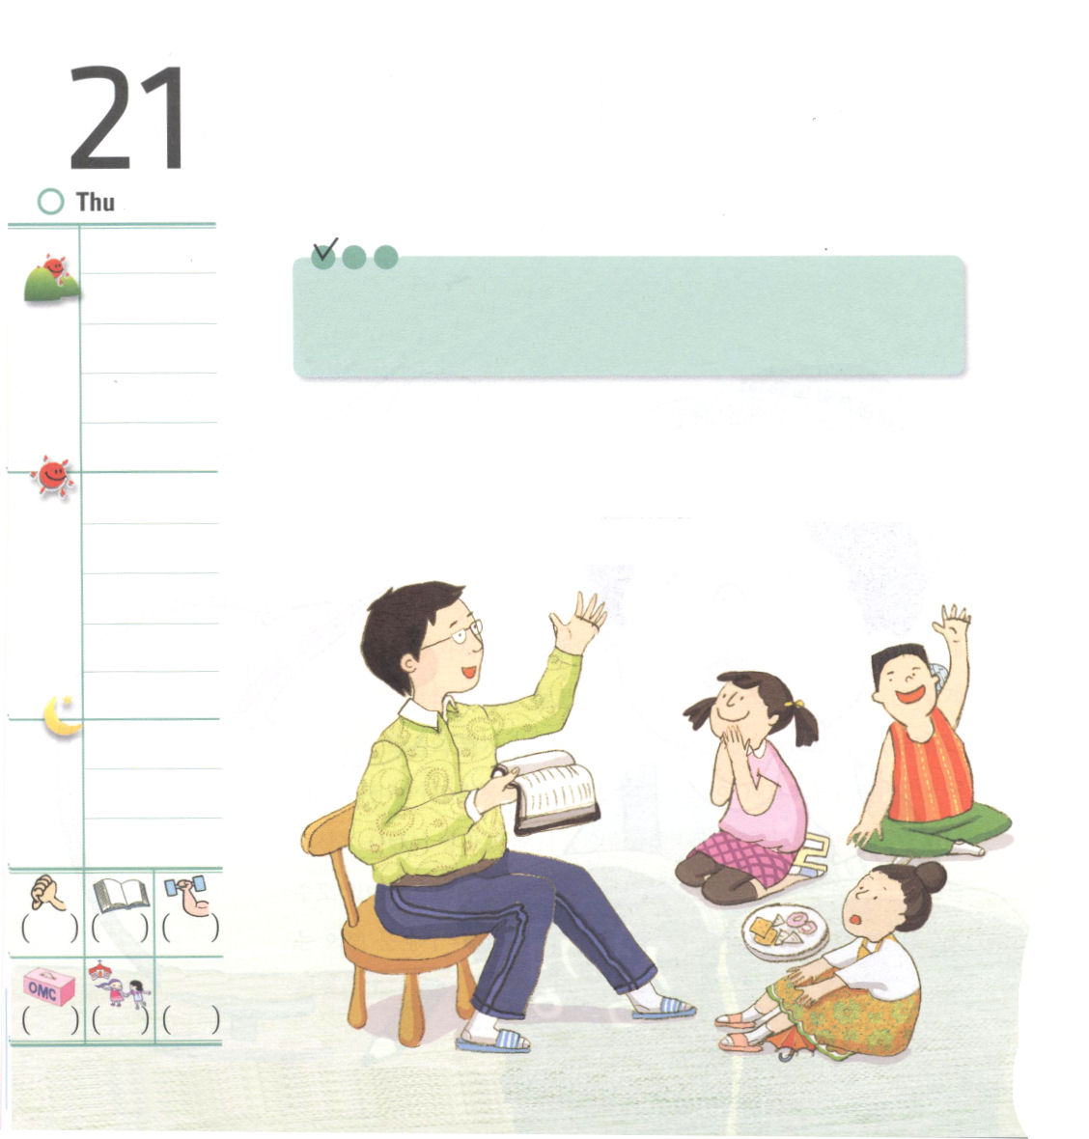

木曜日
定刻祈りに成功したらチェックしよう

使徒19:21～41 これらのことが一段落すると、パウロは御霊の示しにより、マケドニヤとアカヤを通ったあとでエルサレムに行くことにした。そして、「私はそこに行ってから、ローマも見なければならない」と言った。 (21) 核心訓練メッセージ / 2010.6.12

。

「すべての道はローマに通じる」ということばがあります。むかし、ローマ帝国は世界の中心になる強大国だったのです。この道を通じてローマ軍隊が多くの国を征服して、全世界の人々と品物がいききしました。

祈りは私たちの毎日の日課で、習慣で、使命だーチャールズ・スポルジョン
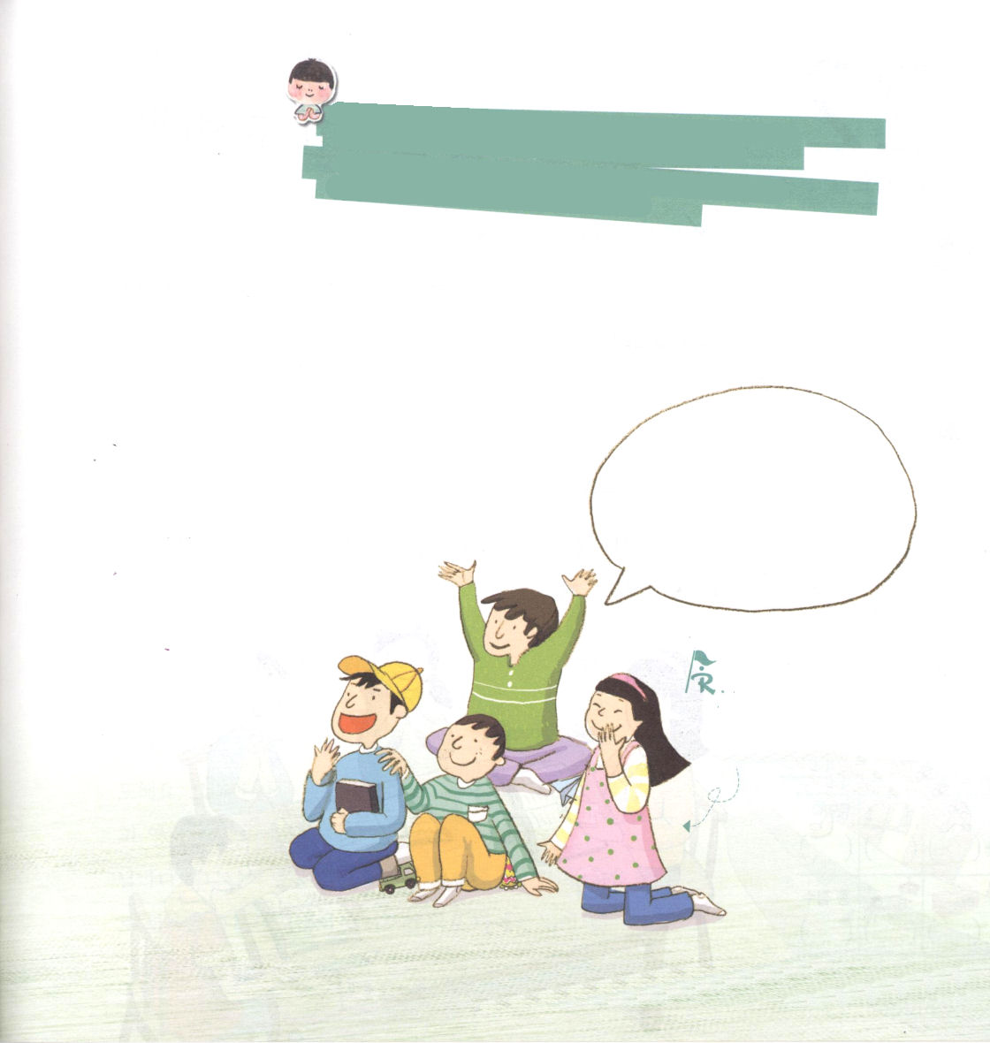

いつもインマヌエルの祝福で私とともにおられる神様に感謝をささげます。インマヌエルという大きな祝福をあたえてくださったので、どんな苦しみがあってもがっかりしないで祈って答えを味わわせてください。イエス・キリストのお名前によってお祈りします。アーメン。

神様がくださったローマ福音化のビジョンをにぎって「ローマも見なければならない」と告白した伝道者パウロは、おどろくべき答えや、大きい問題の前でも、けっして高ぶったり、かがっかりしませんでした。
レムナントは、この時代の強大国を福音化する伝道者です。
パウロのように、毎日、毎日、神様がくださる
祝福と力を私のものとして味わう「個人化」の
奥義がなければなりません。
そして、私の現場の中でキリストの「弟子」を
たてて世界福音化にもちいられる
「世界化」の祝福を味わわなければ
なりません。世界現場を
福音の目で見て、
今日もだいたんに
勝利する伝道弟子に
なりましょう。

祈りは神様の前で、はてしなく屈服することだーサンダーシング
時代を生かす伝道者
（ ）に自分の名前を書いて絵のなかにかくれているものをさがしてね
（かみひこうき、トラック、かさ
さんかくぼうし、数字の２
エスキモーのいえ（イグル－））

この時代を生かす
伝道者は？

（ ）

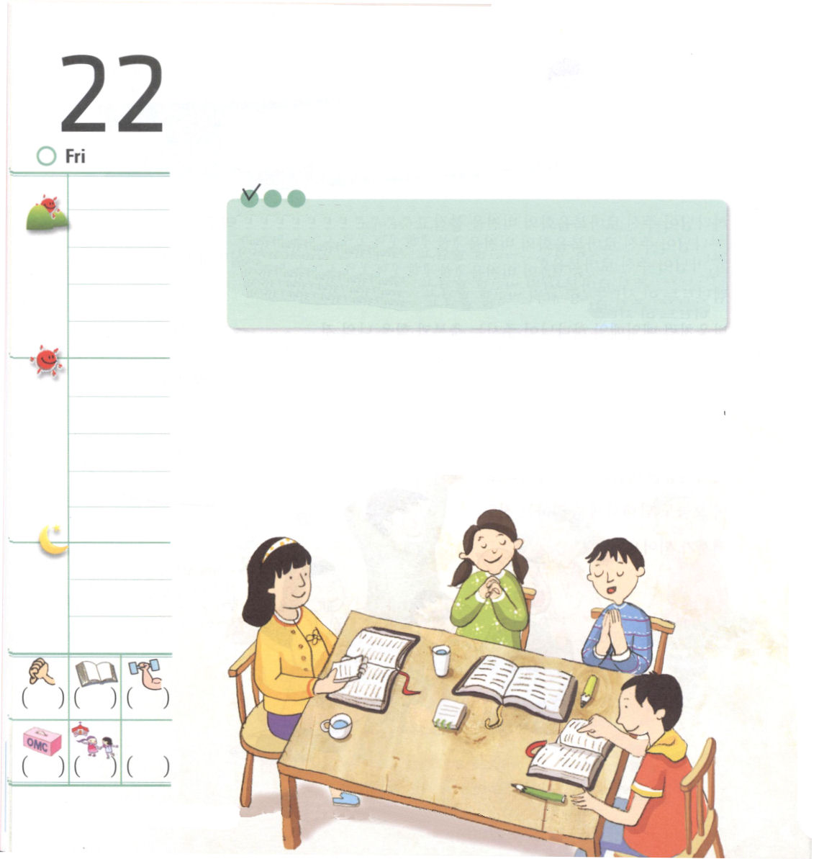
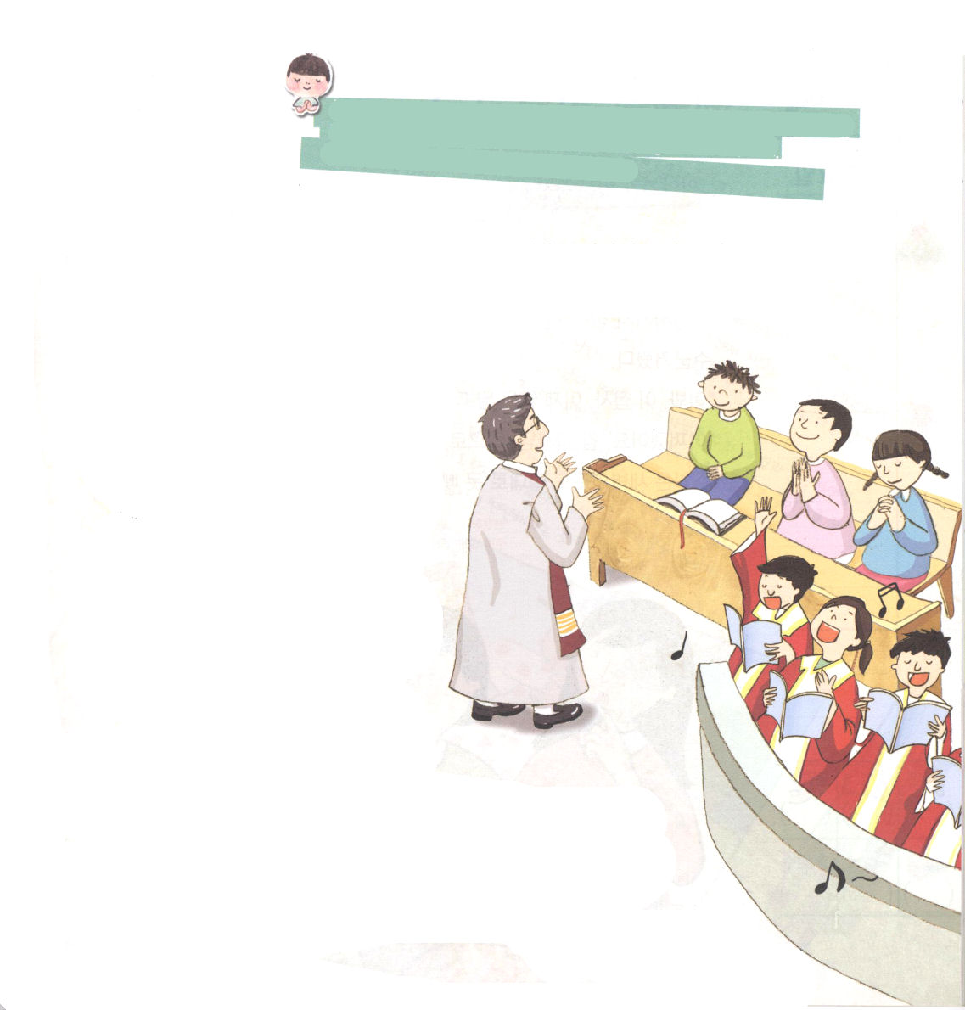

金曜日
定刻祈りに成功したらチェックしよう
出34:10～17 主は仰せられた。「今ここで、わたしは契約を結ぼう。わたしは、あなたの民すべての前で、地のどこにおいても、また、どの国々のうちにおいても、かつてなされたことのない奇しいことを行おう。あなたとともにいるこの民はみな、主のわざを見るであろう。わたしがあなたとともに行うことは恐るべきものである。(10)

インマヌエル教会聖日１部 / 2010.6.13

1960年代後半、アメリカで悪霊につかれた人をとおしてはじまったニューエイジ (New Age) 運動は、宗教、スポーツ、音楽、美術など、いろいろな分野に入っていきました。人々は神様と人間と自然は一つであり、人間自ら救いをなしとげることができると主張します。

主の前に出る者は、いつも主が責任をもってくださることを覚えようーレイ・オートランド

サタンが暗やみの文化をとおしてこの世で王の役割をしています。私にあたえられたあたらしいみことばをにぎって、福音に根をおろして霊的な戦いに勝利させてください。イエス・キリストのお名前によってお祈りします。アーメン。

とくに「公害とストレスにまみれた現代人のため」というメッセージが入っているニューエイジ音楽は、実際には仏教とヒンズー教に土台をおいた教会をくずそうとする策略です。長い間、むちゅうになって聞いていると、うつ病、精神分裂、悪霊につかれ、
自殺したくなるなど、深刻な
精神問題を起こしたりします。
このように、サタンは暗やみ
文化を通じて全世界をおおって
しまいました。ただサタンは
神様のみことばを一番こわがって
います。それで、神様の子どもは
あたらしく契約のみことばを
にぎって挑戦しなければ
なりません。神様が私に
あたえられた約束をにぎってイエス・キリストのお名前で
祈りましょう。そうすれば、世の中とサタンとの霊的な
戦いで勝利することができます。
まいにち、神様のみことばをとおして、暗やみの文化を
見分けて、福音文化に回復するさいわいな使命がレムナントの
私にあるのです。

祈りはひとりごとではなく、会話だーアンドルー・モリ

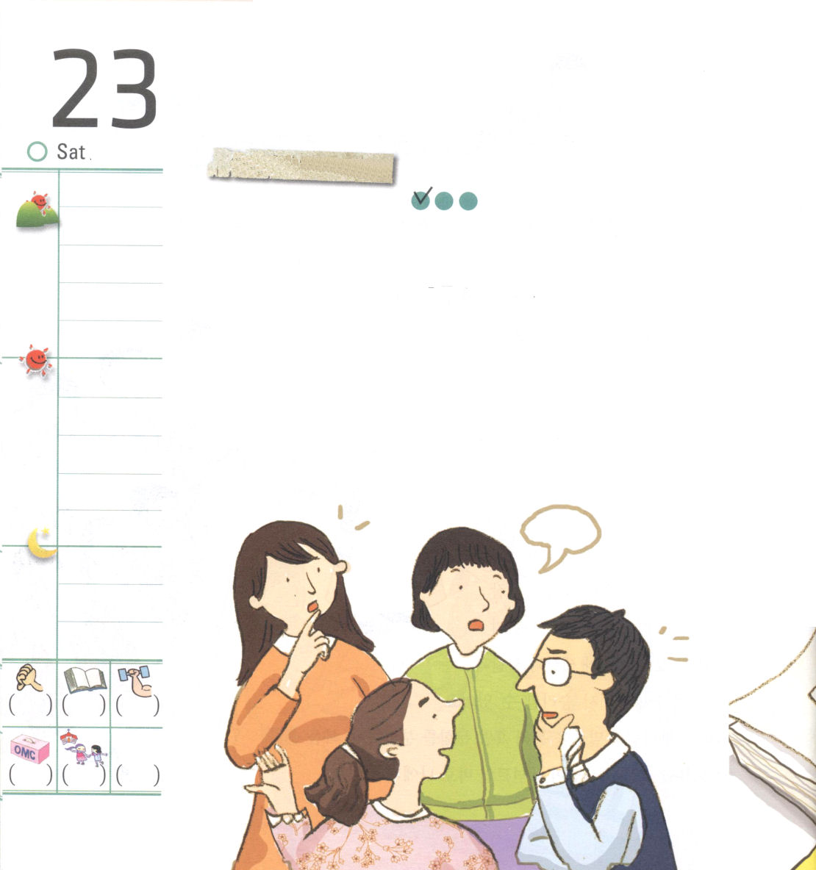
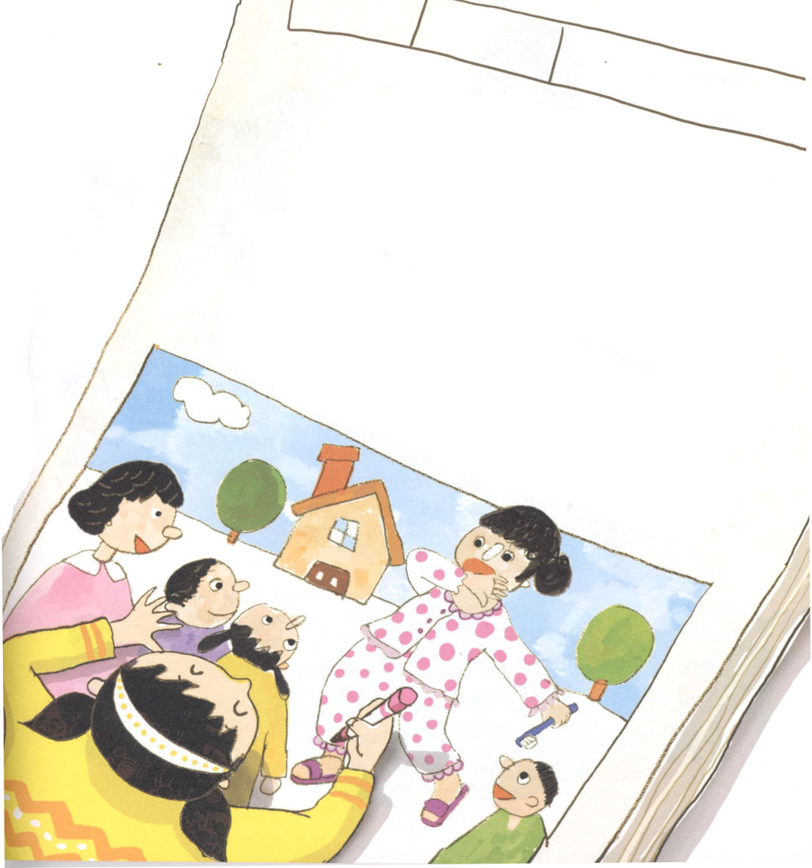
がちがちの伝道師先生

土曜日

おはなし黙想４ インマヌエル教会 聖日2部/ 2010.6.16

定刻祈りに成功したらチェックしよう

「私たちの教会に『がちがちの』伝道師先生が来られました。あちこちでいっぱい緊張した顔で、心配がいっぱいになった日曜学校の先生たちがひそひそと話しまました。
「ねえ、田中執事さん、もう良い日はなくなったね」
「どうします、山田執事さん、これからは教師も欠席するなということですよ。日曜は早天祈りも絶対にぬけることはだめだと言われたそうですよ」

★がちがちの－かたいという意味

「のぞみの絵日記」
こんど新しく来られた伝道師先生は、背がひくいのだけれど、とってもきびしくて「がちがち」です。「先生たちが日曜に出て来られなかったら、私が家にたずねて行きます」伝道師先生が笑いながら言われました。日曜学校の3年の女の子のクラスが私のクラスですが、もう先生が2回もかわって、新しくかわった先生は、三週間、来ないか、おくれてきます。それでアイちゃんが教会に来たのに、すぐに遊びに行ってしまいました。ミカは、お母さんにもらった献金でアイスクリームを買って食べ、マミは他のクラスの男の子とけんかして泣いて、おおさわぎになりました。
でも、今週は、とてもびっくりすることがおきました。がちがちの伝道師先生は、私たち4人と部長先生といっしょに日曜学校の先生の家に本当にたずねて行ったのです。パジャマすがたでスリッパをはいて出てきた先生は、「気絶しそうに」びっくりしていました。
このことがあってから、日曜学校におくれてくる先生はいなくなりました。日曜の朝早く先生たちは、私たちのために祈ってくださっています。ふしぎに私たちも礼拝がうれしくてたのしいです。私たちすべては、伝道師先生ににて、がちがちになってきたようです。

